О конкурсе стихов

Поздняя осень. Грачи улетели,
Лес обнажился, поля опустели,
Только не сжата полоска одна…
Грустную думу наводит она.

В последние осенние дни в нашей группе прошел конкурс стихов «Золотая осень», который дал возможность деткам раскрыть свой потенциал и все грани своих дарований.
Для многих воспитанников это был дебют и первая ступенька к умению рассказывать правильно и с выражением художественные произведения разных поэтов.
Основная ценность данного конкурса заключается в том, что он способствует развитию речи дошкольников, а также развитию личности, формированию его творческих способностей. Это замечательный способ самовыражения, ведь чувства ребенка можно выразить с помощью стихов.
Все ребята учили свои стихи дома с родителями, поэтому и родители не остались в стороне и сумели внести свой вклад в развитие своего ребенка.
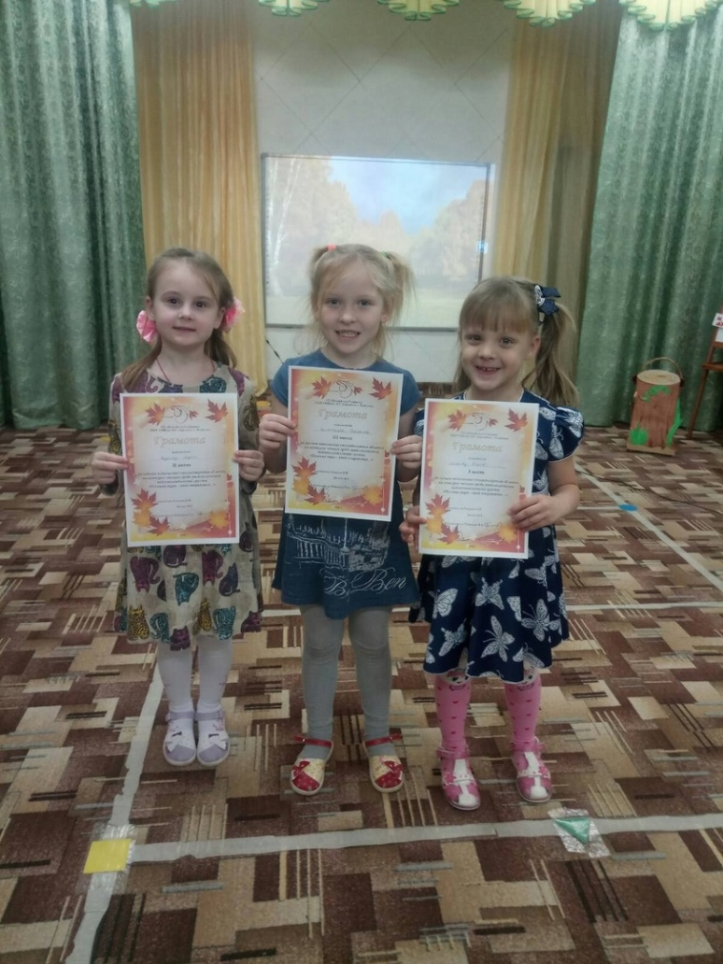Наши конкурсанты очень старались читать стихи с выражением, безусловно не всё получилось у всех гладко, но ведь самое главное, это участие, положительные эмоции и бесценный опыт. Все наши участники были награждены памятными подарками.

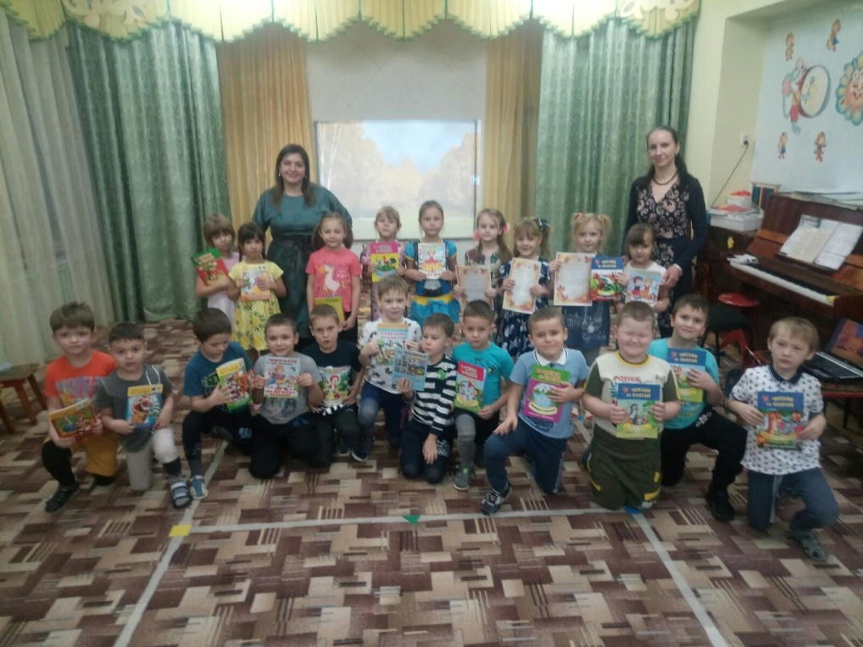

Самым лучшим чтецам жюри конкурса вручили Грамоты, и это оказались: Дарья А., Софья К. и Екатерина С.
Желаем им дальнейших успехов и творческих побед ребятам!

Учитель-логопед: Е.Г Наследова
Воспитатели: Е.Н.Салдаева, М.С.Шульга

